第一标段业绩：无
第二标段业绩：
第一候选人业绩：河南劭工建设工程有限公司
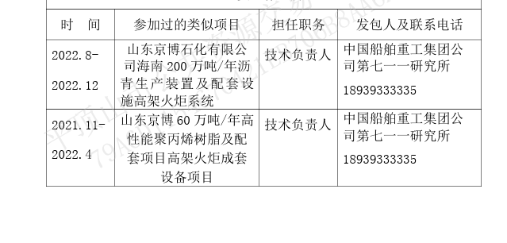
其他候选人业绩：无

